数据的来源

该数据是从新浪里面获取的网站如下

<https://news.sina.cn/zt_d/yiqing0121>

通过查找里面的API

然后把json转化为python的字典形式

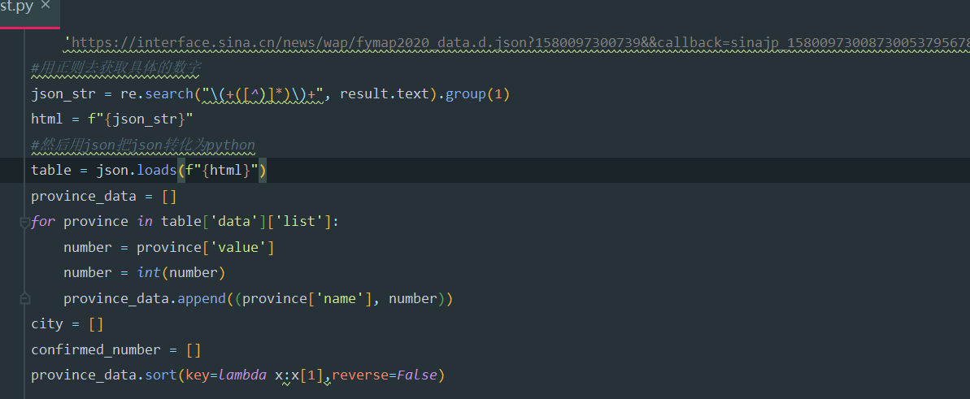

因为里面json都是已经处理好的数据，所以我们只要用json定位正确，那就可以获取我们需要的数据了，无需再去处理

获取全国疫情累加确诊人数如下

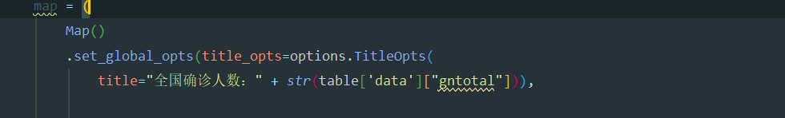

然后用地图的形式，更加清晰的表现出来

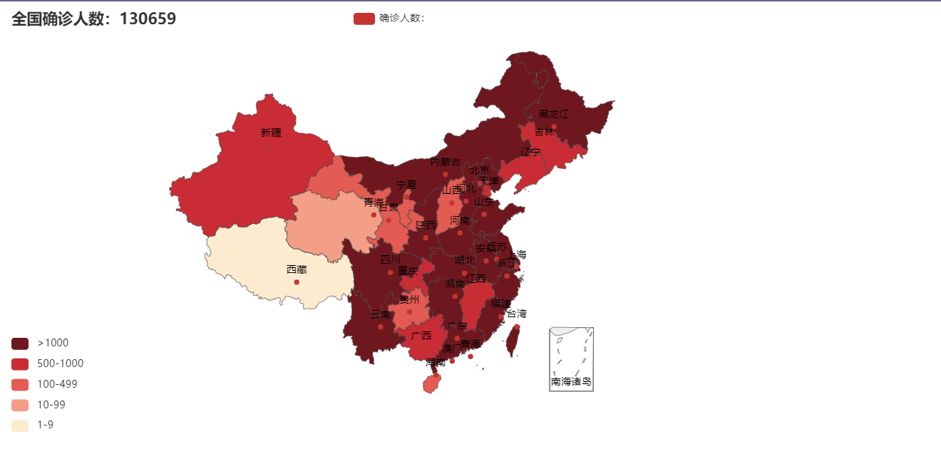

这个是查看排名的

先用列表把数据保存下来

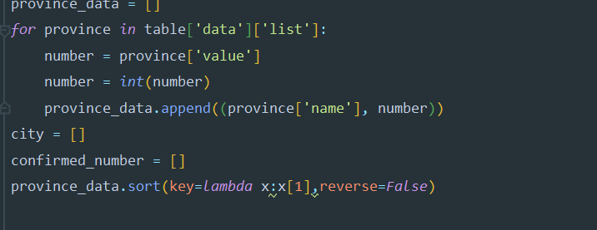

然后再让列表从大到小

再用条形图的方式展示出来

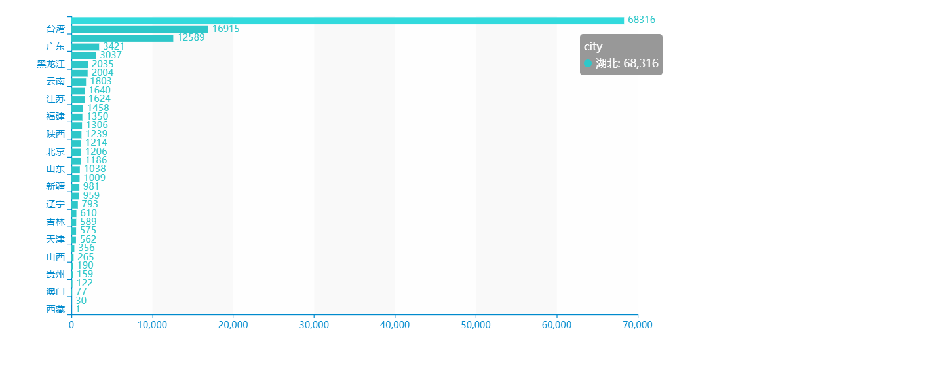

然后查看最近的发生的疫情病例

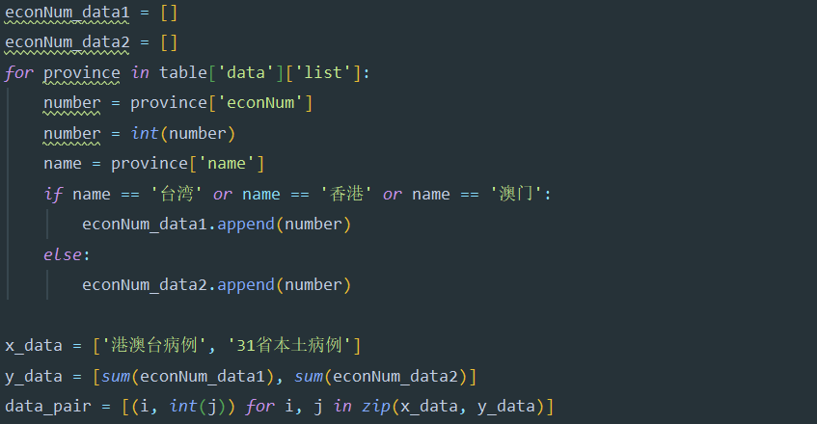

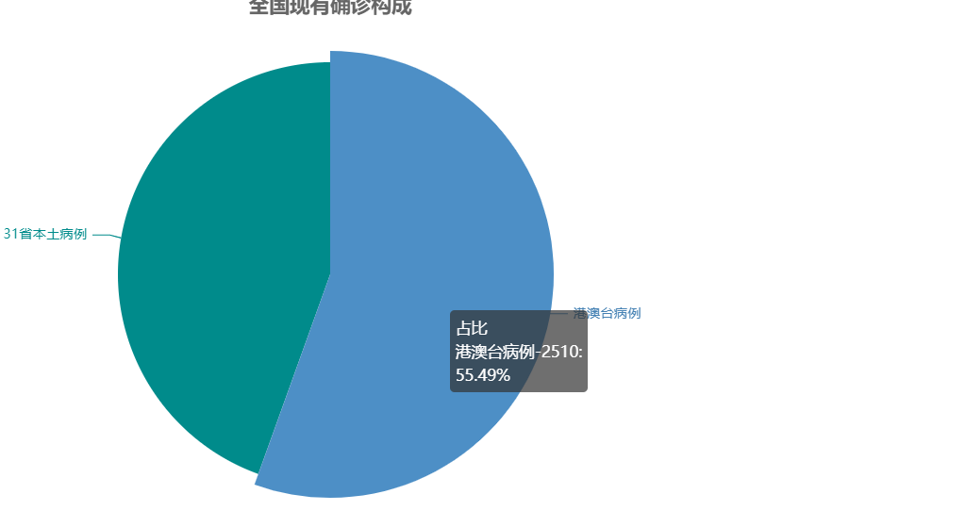

通过现有案例，其实国内是最安全的，单单是台湾香港澳门加起来都比国内要多